A*B=C˅⌐(A)
1) A&B
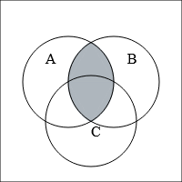
2) !A
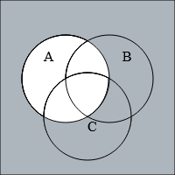
3) Cv!A
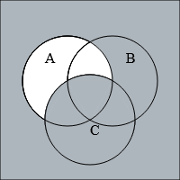
A&B = Cv!A
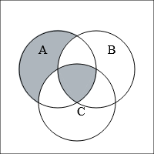

Таблица истинности
A | B | C | A*B | ⌐A | C˅⌐(A) | A*B=C˅⌐A
0 | 0 | 0 | 0 | 1 | 1 | 0
0 | 0 | 1 | 0 | 1 | 1 | 0
0 | 1 | 0 | 0 | 1 | 1 | 0
0 | 1 | 1 | 0 | 1 | 1 | 0
1 | 0 | 0 | 0 | 0 | 0 | 1
1 | 0 | 1 | 0 | 0 | 1 | 0
1 | 1 | 0 | 1 | 0 | 0 | 0
1 | 1 | 1 | 1 | 0 | 1 | 1
При решении были использованы таблицы истинности следующих операций.
Операция ИЛИ — логическое сложение (дизъюнкция, объединение)
x | y | x v y
0 | 0 | 0
0 | 1 | 1
1 | 0 | 1
1 | 1 | 1
Операция И — логическое умножение (конъюнкция)
x | y | x & y
0 | 0 | 0
0 | 1 | 0
1 | 0 | 0
1 | 1 | 1
Эквивалентность (РАВНО)
x | y | x = y
0 | 0 | 1
0 | 1 | 0
1 | 0 | 0
1 | 1 | 1
Операция НЕ — логическое отрицание (инверсия)
x | ⌐x
0 | 1
1 | 0

Решение было получено и оформлено с помощью сервиса:
Диаграммы Эйлера-Венна
С этой задачей также решают:
Создание схемы логических элементов

